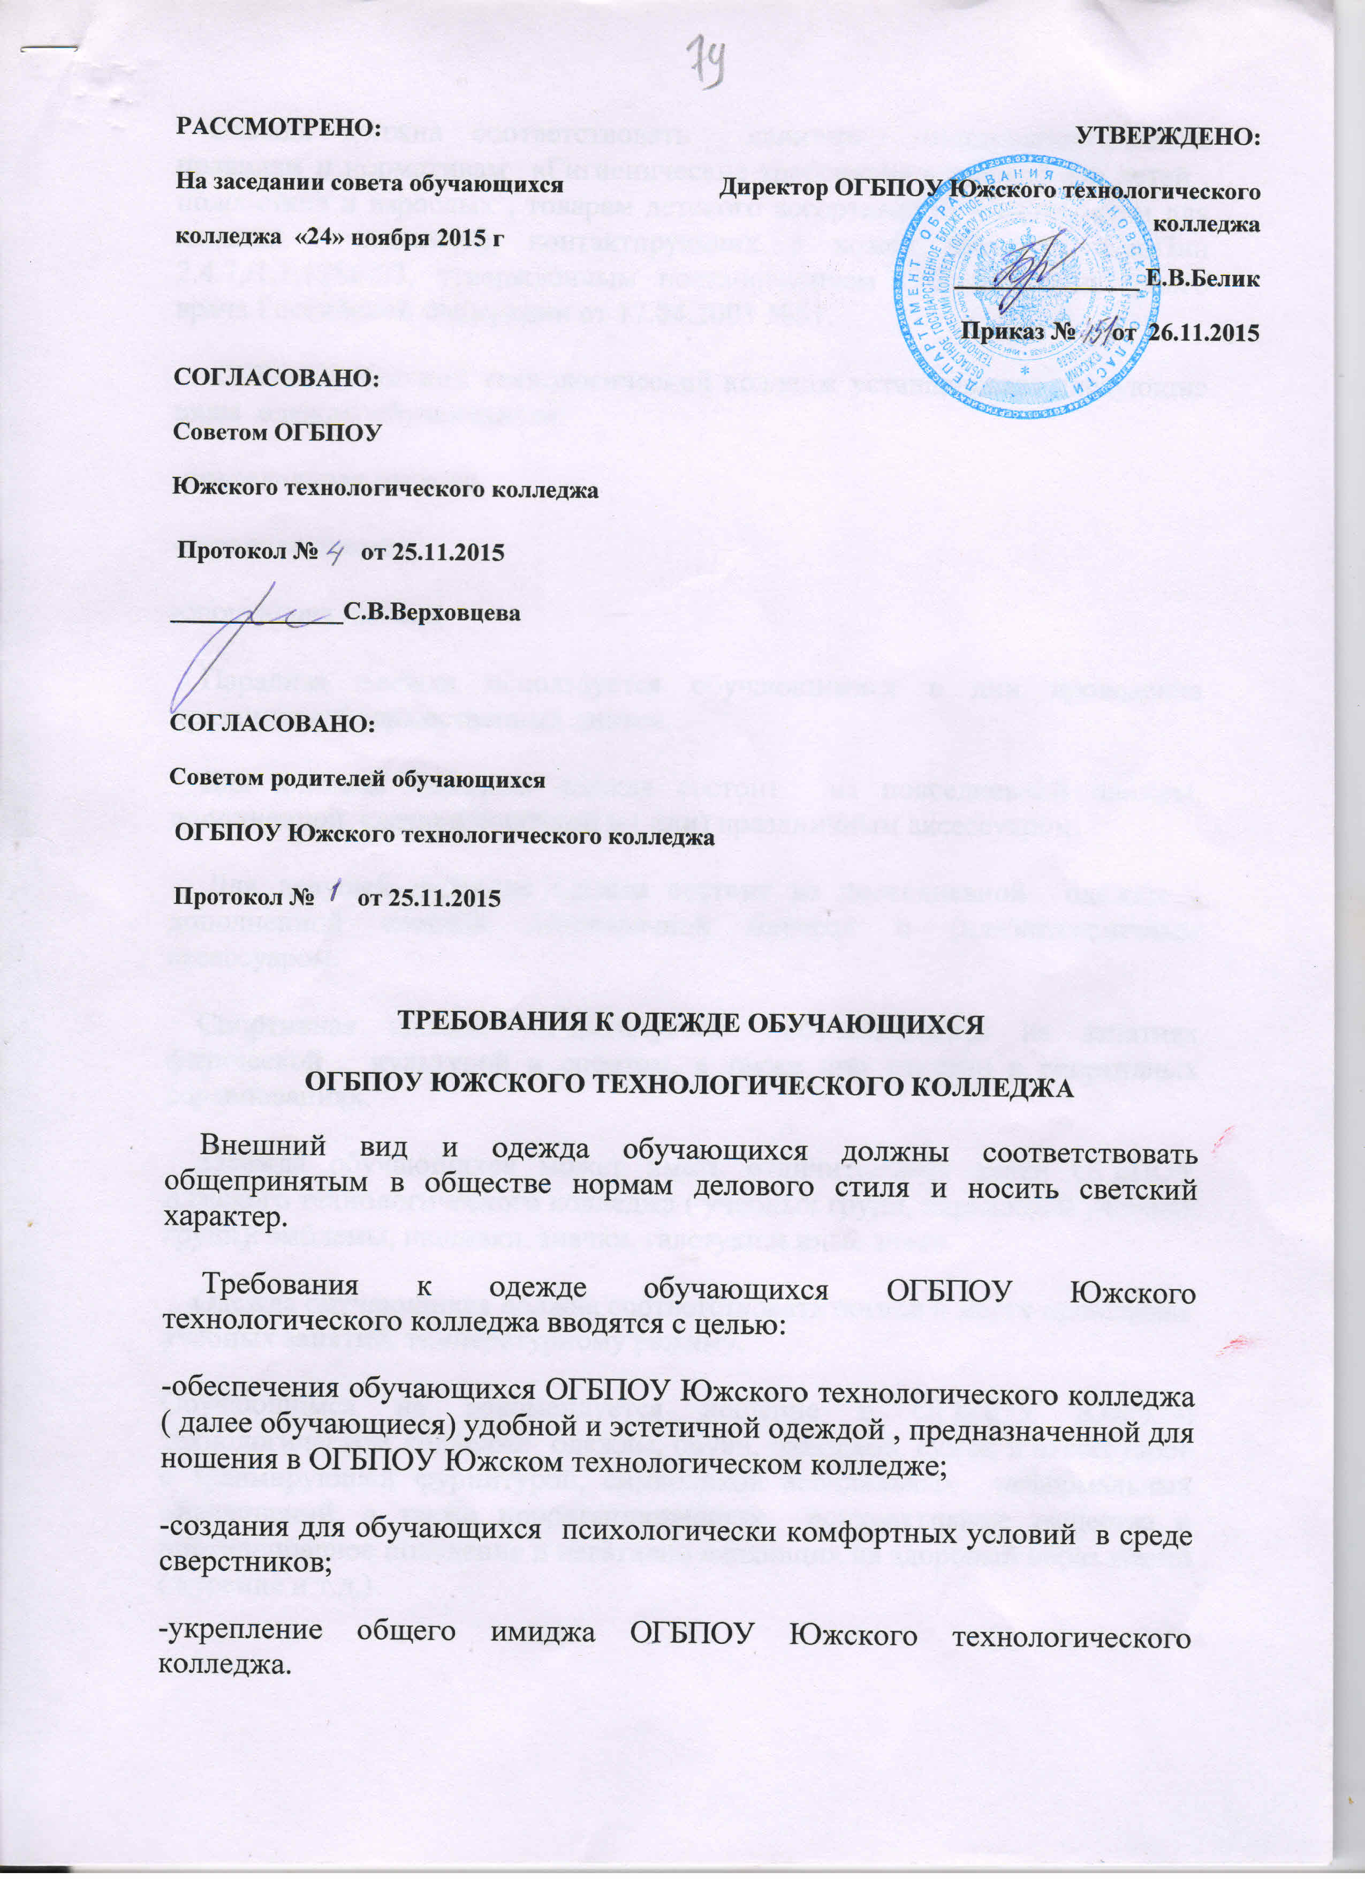
Одежда должна соответствовать санитарно -эпидемиологическим правилам и нормативам «Гигиенические требования к одежде для детей , подростков и взрослых , товарам детского ассортимента и материалам для изделий ( изделиям), контактирующих с кожей человека. СанПин 2.4.7./1.1.1286-03, утвержденным постановлением Главного санитарного врача Российской Федерации от 17.04.2003 №51.
ОГБПОУ Южский технологический колледж устанавливает следующие виды одежды обучающихся:
-повседневная одежда;
-парадная одежда;
-спортивная одежда.
Парадная одежда используется обучающимися в дни проведения праздников и торжественных линеек.
Для юношей парадная одежда состоит из повседневной одежды, дополненной светлой сорочкой и ( или) праздничным аксессуаром.
Для девушек парадная одежда состоит из повседневной одежды с дополненной светлой непрозрачной блузкой и (или)праздничным аксессуаром.
Спортивная одежда используется обучающимися на занятиях физической культурой и спортом, а также при участии в спортивных соревнованиях.
Одежда обучающихся может иметь отличительные знаки ОГБПОУ Южского технологического колледжа ( учебных групп, параллелей учебных групп): эмблемы, нашивки, значки, галстуки и иные знаки.
Одежда обучающихся должна соответствовать погоде и месту проведения учебных занятий, температурному режиму.
Обучающимся не рекомендуется ношение в ОГБПОУ Южском технологическом колледже одежды, обуви, рюкзаков, сумок и аксессуаров с травмирующей фурнитурой, символикой асоциальных неформальных объединений, а также пропагандирующих психоактивные вещества и противоправное поведение и негативно влияющих на здоровый образ жизни ( курение и т.д,)

